ОПИСАНИЕ МЕСТОПОЛОЖЕНИЯ ГРАНИЦ
 | Публичный сервитут для эксплуатации объекта: Тепловая сеть от ЦТП-25
(наименование объекта, местоположение границ которого описано (далее - объект)
Раздел 1
Сведения об объекте
№  п/п |  | Характеристики объекта | Описание характеристик
1 |  | 2 | 3
1 |  | Местоположение объекта | Оренбургская область, Оренбург г, ул.Родимцева, в пределах кадастрового квартала 56:44:0112001
2 |  | Площадь объекта ± величина погрешности определения площади (P ± ∆P) | 5 516 м² ± 28 м²
3 |  | Кадастровые номера земельных участков, в отношении которых испрашивается публичный сервитут | Кадастровые номера земельных участков, в отношении которых испрашивается публичный сервитут 56:44:0112001:103  56:44:0112001:96  56:44:0112001:62  56:44:0112001:59  56:44:0112001:122  56:44:0112001:104  56:44:0112001:99  56:44:0112001:133  56:44:0112001:95  56:44:0112001:106  56:44:0112001:105  Кадастровые номера кадастрового квартала, в отношении которых испрашивается публичный сервитут 56:44:0112001

Раздел 2
Сведения о местоположении границ объекта
1. Система координат |  | МСК - субъект 56
2. Сведения о характерных точках границ объекта
Обозначение характерных точек  границ | Координаты, м |  |  | Метод определения координат характерной точки | Средняя квадратическая погрешность положения характерной точки (Mt), м | Описание обозначения точки на местности (при наличии)
 | X |  | Y
1 | 2 |  | 3 | 4 | 5 | 6
1 | 435483,74 |  | 2308438,90 | Метод спутниковых геодезических измерений (определений) | 0,10 | —
2 | 435488,16 |  | 2308433,48 |  | 0,10
3 | 435474,89 |  | 2308422,65 |  | 0,10
4 | 435529,66 |  | 2308362,33 |  | 0,10
5 | 435527,54 |  | 2308360,35 |  | 0,10
6 | 435535,02 |  | 2308352,14 |  | 0,10
7 | 435617,41 |  | 2308424,79 |  | 0,10
8 | 435610,29 |  | 2308432,56 |  | 0,10
9 | 435612,04 |  | 2308434,45 |  | 0,10
10 | 435606,23 |  | 2308440,87 |  | 0,10
11 | 435611,41 |  | 2308445,57 |  | 0,10
12 | 435616,45 |  | 2308440,07 |  | 0,10
13 | 435619,14 |  | 2308442,75 |  | 0,10
14 | 435613,71 |  | 2308448,77 |  | 0,10
15 | 435634,22 |  | 2308468,56 |  | 0,10
16 | 435637,47 |  | 2308465,38 |  | 0,10
17 | 435660,23 |  | 2308484,30 |  | 0,10

Раздел 2
Сведения о местоположении границ объекта
1 | 2 | 3 | 4 | 5 | 6
18 | 435662,47 | 2308487,34 | Метод спутниковых геодезических измерений (определений) | 0,10 | —
19 | 435664,61 | 2308489,30 |  | 0,10
20 | 435655,17 | 2308500,12 |  | 0,10
21 | 435668,84 | 2308512,50 |  | 0,10
22 | 435673,54 | 2308507,32 |  | 0,10
23 | 435664,90 | 2308499,47 |  | 0,10
24 | 435674,51 | 2308488,88 |  | 0,10
25 | 435668,58 | 2308483,41 |  | 0,10
26 | 435700,44 | 2308447,65 |  | 0,10
27 | 435695,79 | 2308442,95 |  | 0,10
28 | 435704,33 | 2308433,89 |  | 0,10
29 | 435705,89 | 2308435,32 |  | 0,10
30 | 435711,64 | 2308429,23 |  | 0,10
31 | 435710,25 | 2308427,62 |  | 0,10
32 | 435729,24 | 2308407,46 |  | 0,10
33 | 435727,72 | 2308405,74 |  | 0,10
34 | 435738,51 | 2308394,60 |  | 0,10
35 | 435736,64 | 2308392,32 |  | 0,10
36 | 435742,26 | 2308386,55 |  | 0,10
37 | 435737,26 | 2308381,67 |  | 0,10

Раздел 2
Сведения о местоположении границ объекта
1 | 2 | 3 | 4 | 5 | 6
38 | 435727,34 | 2308391,74 | Метод спутниковых геодезических измерений (определений) | 0,10 | —
39 | 435729,21 | 2308394,16 |  | 0,10
40 | 435722,56 | 2308400,86 |  | 0,10
41 | 435724,17 | 2308402,63 |  | 0,10
42 | 435679,16 | 2308450,75 |  | 0,10
43 | 435684,11 | 2308455,42 |  | 0,10
44 | 435663,73 | 2308478,19 |  | 0,10
45 | 435654,60 | 2308470,52 |  | 0,10
46 | 435655,78 | 2308468,90 |  | 0,10
47 | 435649,04 | 2308463,22 |  | 0,10
48 | 435647,57 | 2308464,67 |  | 0,10
49 | 435641,36 | 2308459,52 |  | 0,10
50 | 435637,51 | 2308463,49 |  | 0,10
51 | 435635,40 | 2308461,23 |  | 0,10
52 | 435646,90 | 2308449,86 |  | 0,10
53 | 435633,54 | 2308437,11 |  | 0,10
54 | 435636,40 | 2308433,92 |  | 0,10
55 | 435634,04 | 2308431,21 |  | 0,10
56 | 435646,01 | 2308418,82 |  | 0,10
57 | 435636,08 | 2308409,31 |  | 0,10

Раздел 2
Сведения о местоположении границ объекта
1 | 2 | 3 | 4 | 5 | 6
58 | 435665,76 | 2308378,63 | Метод спутниковых геодезических измерений (определений) | 0,10 | —
59 | 435660,72 | 2308373,77 |  | 0,10
60 | 435631,05 | 2308404,44 |  | 0,10
61 | 435624,84 | 2308398,44 |  | 0,10
62 | 435635,11 | 2308387,82 |  | 0,10
63 | 435630,07 | 2308382,96 |  | 0,10
64 | 435614,89 | 2308398,63 |  | 0,10
65 | 435626,18 | 2308409,47 |  | 0,10
66 | 435621,70 | 2308414,15 |  | 0,10
67 | 435624,40 | 2308417,10 |  | 0,10
68 | 435622,03 | 2308419,54 |  | 0,10
69 | 435583,63 | 2308385,66 |  | 0,10
70 | 435584,65 | 2308384,64 |  | 0,10
71 | 435579,35 | 2308379,68 |  | 0,10
72 | 435578,06 | 2308380,75 |  | 0,10
73 | 435517,22 | 2308327,61 |  | 0,10
74 | 435501,45 | 2308346,06 |  | 0,10
75 | 435492,70 | 2308338,51 |  | 0,10
76 | 435493,29 | 2308337,78 |  | 0,10
77 | 435473,06 | 2308319,22 |  | 0,10

Раздел 2
Сведения о местоположении границ объекта
1 | 2 | 3 | 4 | 5 | 6
78 | 435468,32 | 2308324,38 | Метод спутниковых геодезических измерений (определений) | 0,10 | —
79 | 435488,43 | 2308342,85 |  | 0,10
80 | 435487,76 | 2308343,54 |  | 0,10
81 | 435502,11 | 2308355,86 |  | 0,10
82 | 435518,00 | 2308337,53 |  | 0,10
83 | 435529,72 | 2308347,58 |  | 0,10
84 | 435518,20 | 2308360,38 |  | 0,10
85 | 435520,20 | 2308362,49 |  | 0,10
86 | 435464,74 | 2308423,36 |  | 0,10
1 | 435483,74 | 2308438,90 |  | 0,10
3. Сведения о характерных точках части (частей) границы объекта
1 | 2 | 3 | 4 | 5 | 6
— | — | — | — | — | —

Раздел 3
Сведения о местоположении измененных (уточненных) границ объекта
1. Система координат |  | МСК - субъект 56
2. Сведения о характерных точках границ объекта
Обозначение характерных точек  границы | Существующие координаты, м |  |  | Измененные (уточненные) координаты, м |  | Метод определения координат характерной точки | Средняя квадратическая погрешность положения характерной точки (Mt), м | Описание обозначения точки на местности (при наличии)
 | X |  | Y | X | Y
1 | 2 |  | 3 | 4 | 5 | 6 | 7 | 8
— | — |  | — | — | — | — | — | —
3. Сведения о характерных точках части (частей) границы объекта
1 | 2 |  | 3 | 4 | 5 | 6 | 7 | 8

— | — | — | — | — | — | — | —

 | Раздел 4
 | Схема расположения границ публичного сервитута
 |  |  |  |  |  |  | 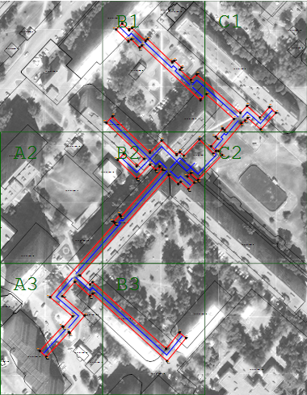
 |  |  | Масштаб 1:2 500
 |  |  | Используемые условные знаки и обозначения:
 |  |  |  |  |  | - граница земельного участка
 |  |  | 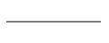
 |  |  |  |  |  | - характерная точка объекта
 |  |  | 
 |  |  |  |  |  | - вновь образованная граница объекта землеустройства
 |  |  | 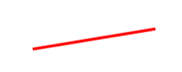
 |  |  |  |  |  | - Границы объектов капитального строительства.
 |  |  | 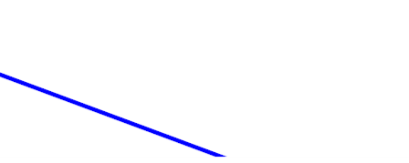
 |  |  | Подпись |  |  |  |  | Дата | « | 1 | » | декабря |  | 20 | 22 | г.
 |  |  | Место для оттиска печати (при наличии) лица, составившего описание местоположения границ объекта

 | Раздел 4
 | Схема расположения границ публичного сервитута
 |  |  |  | 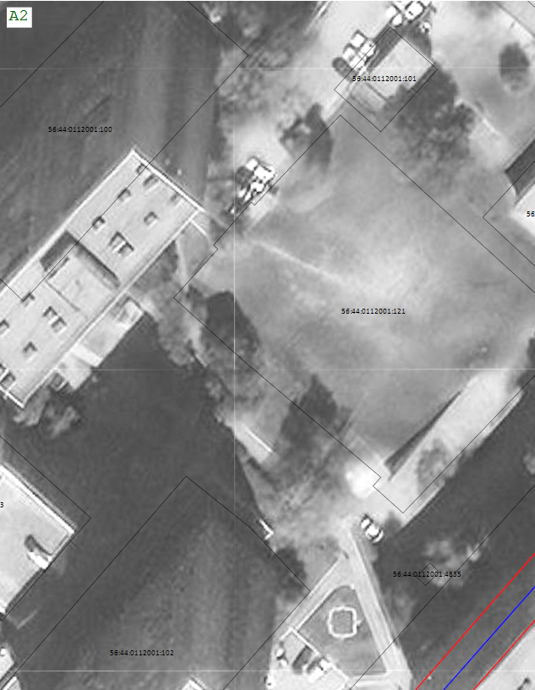
 |  |  | Масштаб 1:500
 |  |  | Подпись |  |  | Дата | « | 1 | » | декабря | 20 | 22 | г.
 |  |  | Место для оттиска печати (при наличии) лица, составившего описание местоположения границ объекта

 | Раздел 4
 | Схема расположения границ публичного сервитута
 |  |  |  | 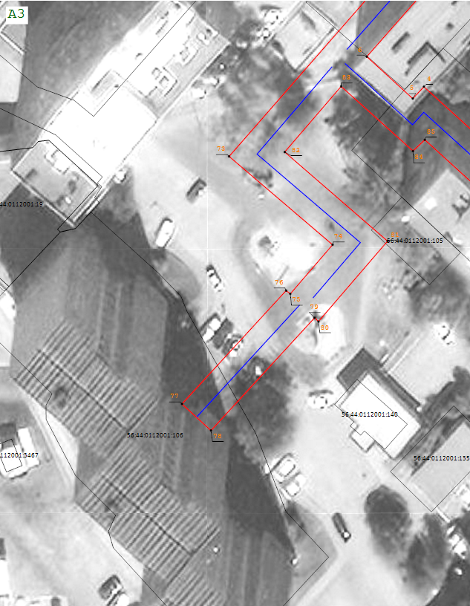
 |  |  | Масштаб 1:500
 |  |  | Подпись |  |  | Дата | « | 1 | » | декабря | 20 | 22 | г.
 |  |  | Место для оттиска печати (при наличии) лица, составившего описание местоположения границ объекта

 | Раздел 4
 | Схема расположения границ публичного сервитута
 |  |  |  | 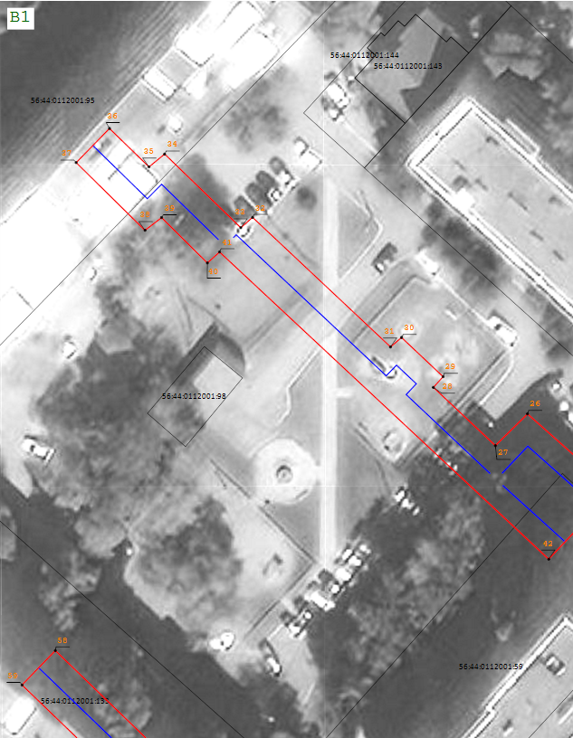
 |  |  | Масштаб 1:500
 |  |  | Подпись |  |  | Дата | « | 1 | » | декабря | 20 | 22 | г.
 |  |  | Место для оттиска печати (при наличии) лица, составившего описание местоположения границ объекта

 | Раздел 4
 | Схема расположения границ публичного сервитута
 |  |  |  | 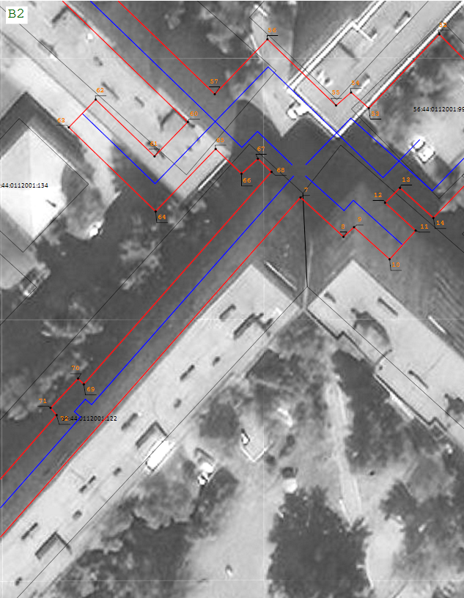
 |  |  | Масштаб 1:500
 |  |  | Подпись |  |  | Дата | « | 1 | » | декабря | 20 | 22 | г.
 |  |  | Место для оттиска печати (при наличии) лица, составившего описание местоположения границ объекта

 | Раздел 4
 | Схема расположения границ публичного сервитута
 |  |  |  | 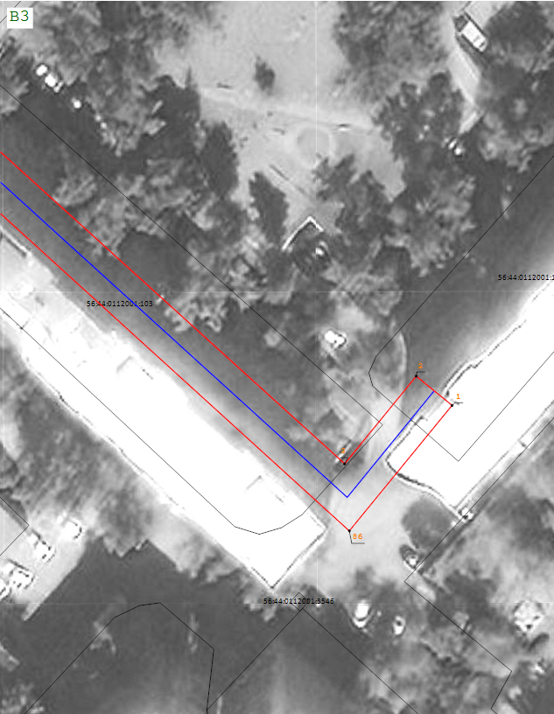
 |  |  | Масштаб 1:500
 |  |  | Подпись |  |  | Дата | « | 1 | » | декабря | 20 | 22 | г.
 |  |  | Место для оттиска печати (при наличии) лица, составившего описание местоположения границ объекта

 | Раздел 4
 | Схема расположения границ публичного сервитута
 |  |  |  | 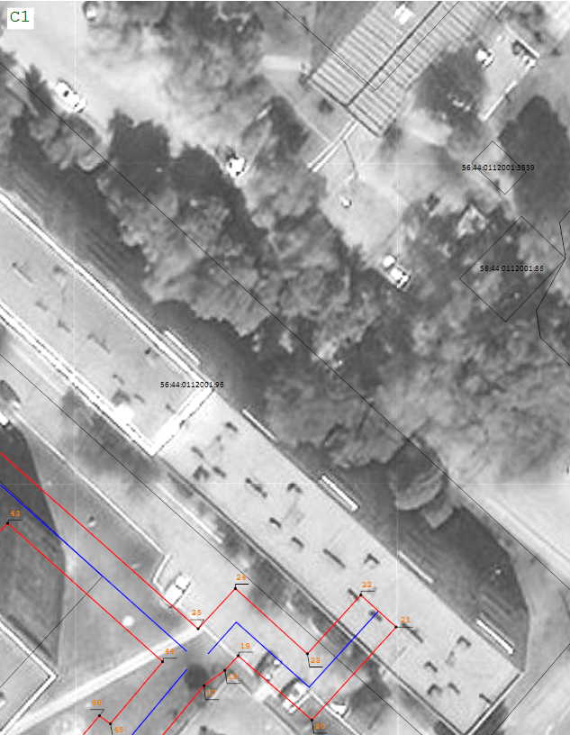
 |  |  | Масштаб 1:500
 |  |  | Подпись |  |  | Дата | « | 1 | » | декабря | 20 | 22 | г.
 |  |  | Место для оттиска печати (при наличии) лица, составившего описание местоположения границ объекта

 | Раздел 4
 | Схема расположения границ публичного сервитута
 |  |  |  | 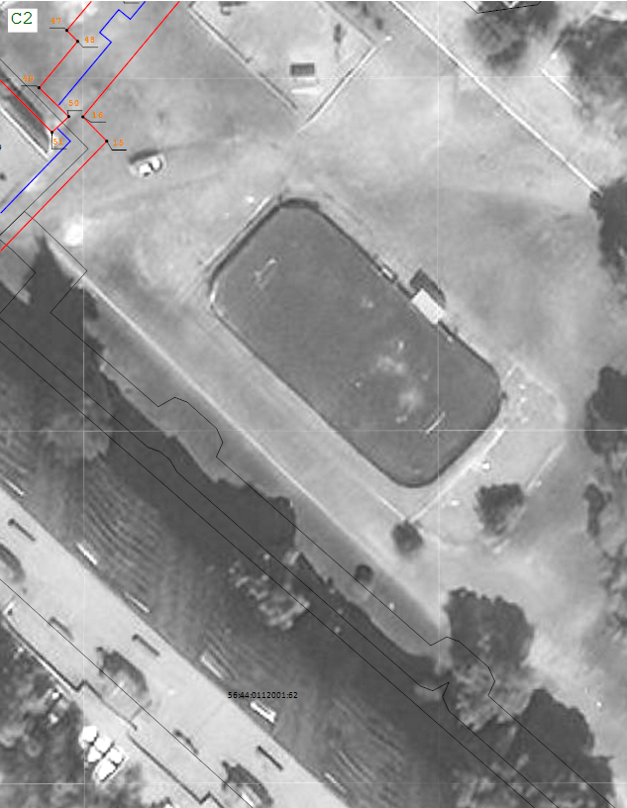
 |  |  | Масштаб 1:500
 |  |  | Подпись |  |  | Дата | « | 1 | » | декабря | 20 | 22 | г.
 |  |  | Место для оттиска печати (при наличии) лица, составившего описание местоположения границ объекта

